PowerSW – výkonový spínač
KAKL

Modul slouží jako čtyřnásobný výkonový budič se spínáním do země. Spínaná zátěž může mít indukční charakter.

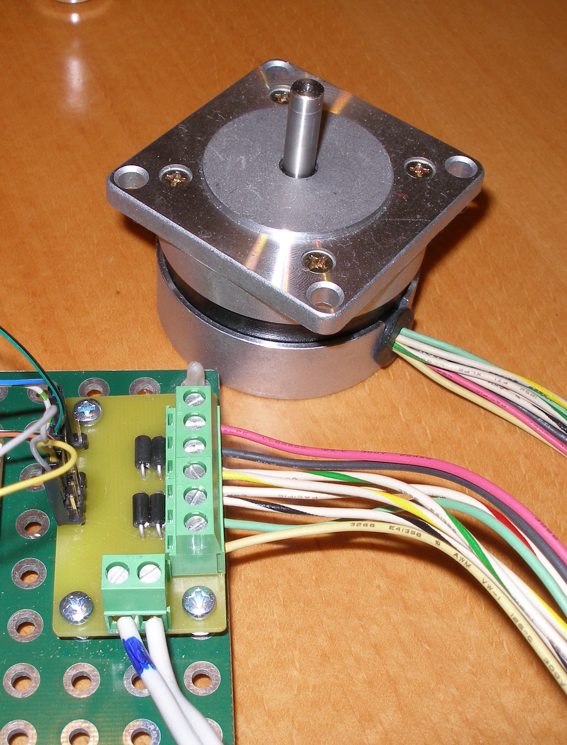

Technické parametry
Parametr | Hodnota | Poznámka
Počet spínačů | 4
Napájení | 0V až +20V
Vlastní spotřeba | 100 nA | Sepnutí všech čtyř spínačů staticky
Zatížitelnost | 4x 6A | Trvale při použití CEM9926
Vstupní úrovně | U_{IL}=0.8V U_{IH}=2.0V | Kompatibilní s TTL
Rozměry

Popis konstrukce

Popis
Modul je určen jako levný výkonový výstup pro ovládání motorů a jiných výkonových periférií, které není možné přímo připojit k výstupům mikroprocesoru. Modul může spínat i indukční a kapacitní zátěž.
Pokud chcete dosáhnout maximální účinnosti spínání indukční zátěže, použijte jako D1 až D4 Shottkiho diody s co největším propustným proudem.

Zapojení modulu
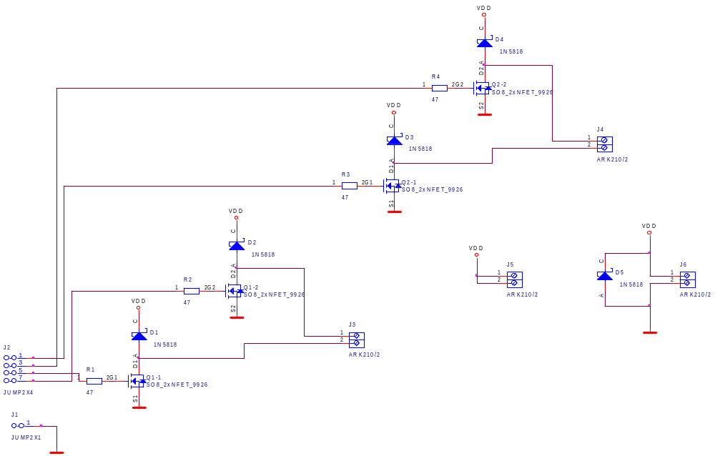

Omezení konstrukce
Modul může spínat zátěž v širokém rozsahu proudů a napětí. Pouze se nesmí překročit spínané napětí 20V.

Osazení a oživení

Osazení
Katody diod a vývody č. 1 u tranzistorů jsou na plošném spoji označeny. Pod tranzistory je vhodné dát kapku teplovodivé pasty, pro zvýšení přestupu tepla do měděné fólie PCB.
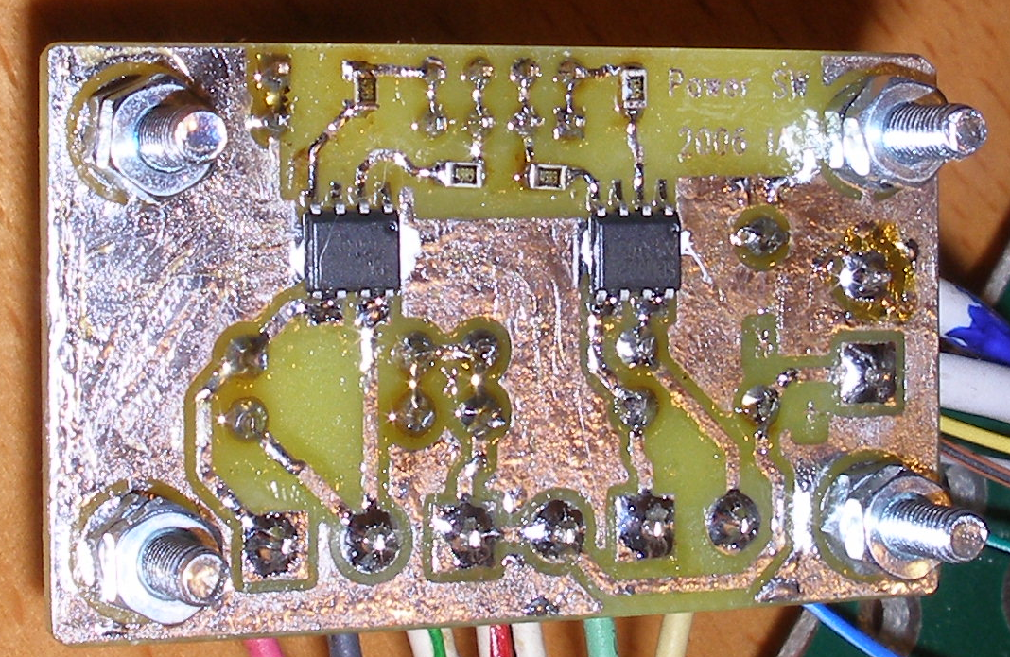

Seznam součástek
Počet | Reference | Název | Pouzdro | Cena zhruba | Popis
5 | D1 - D5 | 1N5818 | DO41 | co dům dá | Libovolná spínací nebo shottkiho dioda
1 | J1 | JUMP2X1 | JUMP2X1
1 | J2 | JUMP2X4 | JUMP2X4
4 | J3 - J6 | ARK210/2 | ARK210/2 | 2,50
2 | Q1, Q2 | SO8_2xNFET_9926 | SO8_2FET | 14 | Dvojitý NFET s nízkým threshodl (např CEM9926 nebo IRF7301)
4 | R1 - R4 | 47 | R0805
4 | M1 - M4 | HOLE_M3 | HOLE_M3 |  | Šroubky, podložky a matičky jako u každého modulu

Oživení
Pokud jsou použity fungující součástky a spoje jsou správně provedené bude modul fungovat napoprvé. Pro jistotu je vhodné při prvním zapnutí použít regulovatelný zdroj a při postupném zvyšování napájecího napětí zkontrolovat, zda je spotřeba v rozumných mezích. Problém by mohl nastat pouze při chybném osazení některé z ochranných diod.

